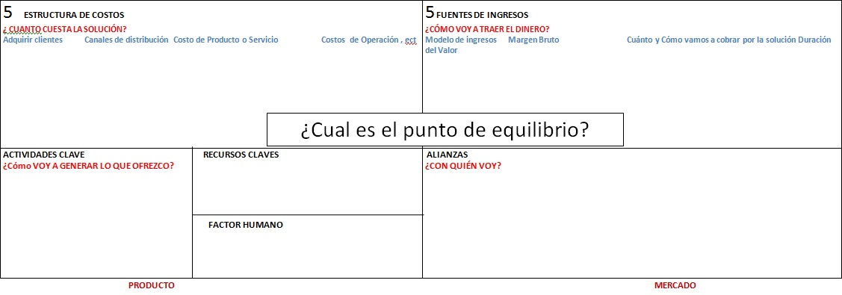
Nuestro primer ingreso para la primera producción vendrá desde nuestra propia cuenta, y de ahí ya se buscara ganarle el triple o el doble a nuestro producto, para así poder obtener una ganancia y hacer mejoras en el prototipo.

En esta sección cada uno de los trabajadores tendrá lo que invirtió en el proyecto sin incluir lo que le corresponde la ganancia.
Mis compañeras que son parte de la empresa, que son Nathalia, Frida y Yamile. En esta sección también podemos incluir a los familiares de los involucrados, ya que son también cuentan como inversionistas.
Materia prima, el empaque, el embalaje, la publicidad y la distribución.
Primero cada uno de los integrantes del equipo aportaremos una cierta cantidad, para poder adquirir los materiales y servicios necesarios que utilizaremos para producir las galletas.
Nosotras adquiriremos clientes a través de nuestras publicidades y paginas en redes sociales, familiares, y amigos. Nuestros costos de producción todavía no son fijos, pero en promedio nos costaría producir una sola galleta en 20 pesos. Sobre los costos de producción nos tenemos que fijar muy bien en el gas, agua, electricidad, etc, para calcular en promedio cuanto se gastaría por cada tanda de producción esas canti-dades todavía no las tenemos pero se obtendrán en el momento de la elaboración.

